KATA PENGANTAR
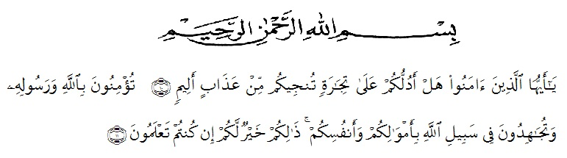
Puji syukur atas kehadirat Allah SWT atas segala rahmat dan hidayah-Nya telah diberikan kesempatan pada saya untuk menyelesaikan proposal ini ini. Penulis dapat menyelesaikan proposal ini untuk memenuhi salah satu syarat untuk menyelesaikan pendidikan Strata-1 Fakultas Keguruan dan Ilmu Pendidikan Jurusan Bahasa dan sastra Indonesia Universitas Muslim Nusantara Al Washliyah Medan. Proposal ini juga bertujuan untuk merealisasikan ilmu pembelajaran yang penulis dapatkan selama diperkuliahan yang berisi pengalaman dan kegiatan penulis lakukan selama penelitian.
Penulis menyadari proposal ini masih belum sempurna baik mengenai isi maupun dalam pemakaian bahasa. Hal ini disebabkan karena waktu, kemampuan dan pengalaman yang dimiliki penulis dalam penyajiannya. Pada kesempatan ini penulis ingin mengucapkan banyak terima kasih kepada pihak-pihak yang terlibat, baik secara langsung maupun tidak langsung didalam penyelesaian proposal ini;
- Allah SWT, atas berkat rahmat dan kuasa-Nyab saya dapat menyelesaikan proposal ini.
- Teristimewa buat Ayah dan Ibu tercinta yang telah mengasuh, membesarkan penulis dengan penuh kasih sayang yang tulus dan juga memberikan dukungan serta motivasi kepada penulis.
- Bapak H. Hardi Mulyono Surbakti, SE, M.AP selaku Rektor Universitas Muslim Nusantara Al-Washliyah Medan.
- Bapak Dr. Samsul Bahri, M.Si. selaku Dekan Fakultas Keguruan dan Ilmu Pendidikan Muslim Nusantara Al-Washliyah Medan.
- Bapak Abdullah Hasibuan, S.Pd, M.Pd selaku Ketua Jurusan Bahasa dan sastra Indonesia Universitas Muslim Nusantara Al-Washliyah Medan.
- Bapak Abdullah Hasibuan, S.Pd, M.Pd selalu Pembimbing saya yang telah memberikan bimbingan, petunjuk, saran, serta motivasi sampai terlaksana proposal ini.
- Bapak/Ibu Dosen Fakultas Keguruan dan Ilmu Pendidikan Universitas Muslim Nusantara Al-Washliyah Medan yang telah membantu penulis dalam proses proposal ini.

Akhirnya tiada kata yang lebih baik yang penulis ucapkan bagi semua pihak yang telah membantu penulis dalam menyelesaikan proposal ini. Melainkan hanya kepada Allah SWT penulis serahkan untuk membalas jasa mereka. Penulis berharap proposal ini dapat bermanfaat bagi semua pihak, penulis mengucapkan terima kasih sebesar-besarnya.

Medan, Maret 2023
Penulis,

Silvi Mawarni
DAFTAR ISI

KATA PENGANTAR i
DAFTAR ISI iii
BAB I PENDAHULUAN
  - Latar Belakang Masalah 1
  - Identifikasi Masalah 4
  - Batasan Masalah 4
  - Rumusan Masalah 4
  - Tujuan Penelitian 5
  - Manfaat Penelitian 5
  - Anggapan Dasar 6
BAB II TINJAUAN PUSTAKA
  - Kajian Teori 7
    - Pengertian Bahasa 7
    - Pengertian Gaya Bahasa 11
    - Jenis-jenis Gaya Bahasa 13
    - Gaya Bahasa Satire 23
    - Bentuk-bentuk Gaya Bahasa Satire 24
    - Makna Gaya Bahasa Satire 26
    - Jenis-jenis Gaya Bahasa Satire 27
    - Gaya Bahasa Sarkasme 28
    - Bentuk Gaya Bahasa Sarkasme 28
    - Makna Gaya Bahasa Sarkasme 30
    - Jenis-jenis Gaya Bahasa Sarkasme 30
    - Komedi Kriminal "Lapor Pak!" 31
  - Kajian Penelitian Relevan 33
  - Kerangka Berpikir 35
BAB III METODE PENELITIAN
  - Desain Penelitian 37
  - Partisipan dan Waktu Penelitian 38
    - Partisipan Penelitian 38
    - Tempat Penelitian 38
  - Instrumen Penelitian 39
  - Pengumpulan Data 40
  - Analisis Data 41
BAB IV HASIL PENELITIAN DAN PEMBAHASAN 42
4.1 Hasil Penelitian 42
BAB V KESIMPULAN DAN SARAN 57
5.1 Kesimpulan 57
5.2 Saran 57
DAFTAR PUSTAKA 58
DAFTAR TABEL

Tabel 3.1 Instrumen Penelitian 39
Tabel 4.1 Analisis Perbandingan Gaya Bahasa Satire dan Sarkasme tayangan
Lapor Pak! Episode "Interogasi Najwa Shihab" 42

DAFTAR GAMBAR

Gambar 2.1 Kerangka Berpikir 36

